**40人分一緒に学習**

**RGB画像**

RGB画像　32ピクセル　バッチサイズ32

グラフィカル ユーザー インターフェイス

正解率= 1.0 loss= 0.0

Wall time: 9min 36s

RGB画像 32px バッチサイズ32

他人受入に用いる個数44

閾値未満で識別したテスト数356

表の手だけで閾値未満で識別したテスト数0

裏の手だけで閾値未満で識別したテスト数0

================================================

他人受入率11.0%

表の手で閾値以上の最小値は41.88907444477081

裏の手で閾値以上の最小値は49.96969699859619

-------------------------------------------------------------------

閾値以上で識別したテスト数780

閾値未満で識別したテスト数20

表の手だけで閾値未満で識別したテスト数0

裏の手だけで閾値未満で識別したテスト数0

================================================

本人拒否率2.5%

表の手で閾値以上の最小値は50.57615637779236

裏の手で閾値以上の最小値は76.75223350524902

[]

全体の他人受入率は3.6667%

44

0

RGB画像　32ピクセル　バッチサイズ64

正解率= 1.0 loss= 0.0

Wall time: 7min 59s

RGB画像 32px バッチサイズ64

他人受入に用いる個数26

閾値未満で識別したテスト数374

表の手だけで閾値未満で識別したテスト数0

裏の手だけで閾値未満で識別したテスト数0

================================================

他人受入率6.5%

表の手で閾値以上の最小値は51.845622062683105

裏の手で閾値以上の最小値は46.85460031032562

-------------------------------------------------------------------

閾値以上で識別したテスト数782

閾値未満で識別したテスト数18

表の手だけで閾値未満で識別したテスト数0

裏の手だけで閾値未満で識別したテスト数0

================================================

本人拒否率2.25%

表の手で閾値以上の最小値は50.913554430007935

裏の手で閾値以上の最小値は51.19348764419556

[]

全体の他人受入率は2.1667%

26

0

RGB画像　32ピクセル　バッチサイズ128

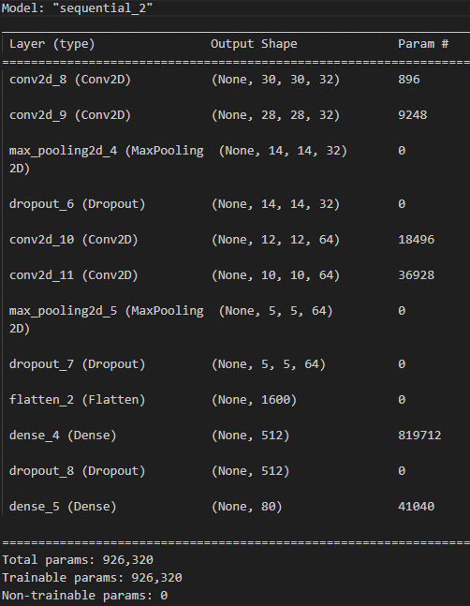

正解率= 1.0 loss= 9.054795100382762e-07

Wall time: 7min 2s

RGB画像 32px バッチサイズ128

他人受入に用いる個数24

閾値未満で識別したテスト数376

表の手だけで閾値未満で識別したテスト数3

裏の手だけで閾値未満で識別したテスト数0

================================================

他人受入率6.0%

表の手で閾値未満の最大値は19.50472742319107

表の手で閾値以上の最小値は36.891114711761475

裏の手で閾値以上の最小値は96.74988985061646

-------------------------------------------------------------------

閾値以上で識別したテスト数700

閾値未満で識別したテスト数100

表の手だけで閾値未満で識別したテスト数0

裏の手だけで閾値未満で識別したテスト数0

================================================

本人拒否率12.5%

表の手で閾値以上の最小値は31.93381130695343

裏の手で閾値以上の最小値は46.34726643562317

[]

全体の他人受入率は2.0%

24

0

RGB画像　32ピクセル　バッチサイズ256

テキスト

正解率= 1.0 loss= 1.2231133041495923e-05

Wall time: 6min 12s

RGB画像 32px バッチサイズ256

他人受入に用いる個数18

閾値未満で識別したテスト数382

表の手だけで閾値未満で識別したテスト数0

裏の手だけで閾値未満で識別したテスト数0

================================================

他人受入率4.5%

表の手で閾値以上の最小値は57.91701078414917

裏の手で閾値以上の最小値は52.48698592185974

-------------------------------------------------------------------

閾値以上で識別したテスト数732

閾値未満で識別したテスト数68

表の手だけで閾値未満で識別したテスト数0

裏の手だけで閾値未満で識別したテスト数0

================================================

本人拒否率8.5%

表の手で閾値以上の最小値は40.51203429698944

裏の手で閾値以上の最小値は48.37867617607117

[]

全体の他人受入率は1.5%

18

0

RGB画像　64ピクセル　バッチサイズ32

正解率= 1.0 loss= 0.0

Wall time: 39min 47s

RGB画像 64px バッチサイズ32

他人受入に用いる個数20

閾値未満で識別したテスト数380

表の手だけで閾値未満で識別したテスト数3

裏の手だけで閾値未満で識別したテスト数2

================================================

他人受入率5.0%

表の手で閾値未満の最大値は19.19473260641098

裏の手で閾値未満の最大値は18.95623803138733

表の平均値18.23930988709132

裏の平均値16.892842203378677

表の手で閾値以上の最小値は36.0747754573822

裏の手で閾値以上の最小値は40.46694040298462

-------------------------------------------------------------------

閾値以上で識別したテスト数644

閾値未満で識別したテスト数156

表の手だけで閾値未満で識別したテスト数0

裏の手だけで閾値未満で識別したテスト数0

================================================

本人拒否率19.5%

表の手で閾値以上の最小値は45.53247392177582

裏の手で閾値以上の最小値は31.33271336555481

['-志田さんを松永さんの表だと誤認識-', '-志田さんを松永さんの裏だと誤認識-', '-清水さんを江波戸の表だと誤認識-', '-清水さんを江波戸の裏だと誤認識-', '-清水さんを江波戸の表だと誤認識-', '-清水さんを江波戸の裏だと誤認識-']

全体の他人受入率は2.1667%

20

6

RGB画像　64ピクセル　バッチサイズ64

正解率= 1.0 loss= 0.0

Wall time: 34min 48s

RGB画像 64px バッチサイズ64

他人受入に用いる個数24

閾値未満で識別したテスト数376

表の手だけで閾値未満で識別したテスト数2

裏の手だけで閾値未満で識別したテスト数3

================================================

他人受入率6.0%

表の手で閾値未満の最大値は20.29493898153305

裏の手で閾値未満の最大値は19.73898559808731

表の平均値20.06385549902916

裏の平均値17.97885298728943

表の手で閾値以上の最小値は52.09585428237915

裏の手で閾値以上の最小値は42.1472430229187

-------------------------------------------------------------------

閾値以上で識別したテスト数714

閾値未満で識別したテスト数86

表の手だけで閾値未満で識別したテスト数0

裏の手だけで閾値未満で識別したテスト数0

================================================

本人拒否率10.75%

表の手で閾値以上の最小値は29.234173893928528

裏の手で閾値以上の最小値は34.25359129905701

[]

全体の他人受入率は2.0%

24

0

RGB画像　64ピクセル　バッチサイズ128

テキスト

低い精度で自動的に生成された説明 グラフィカル ユーザー インターフェイス

正解率= 1.0 loss= 3.1263422961558263e-09

Wall time: 30min 29s

RGB画像 64px バッチサイズ128

他人受入に用いる個数26

閾値未満で識別したテスト数374

表の手だけで閾値未満で識別したテスト数20

裏の手だけで閾値未満で識別したテスト数11

================================================

他人受入率6.5%

表の手で閾値未満の最大値は20.70653587579727

裏の手で閾値未満の最大値は19.68376487493515

表の平均値15.538005642592907

裏の平均値16.932142187248576

表の手で閾値以上の最小値は22.13677614927292

裏の手で閾値以上の最小値は47.84615933895111

-------------------------------------------------------------------

閾値以上で識別したテスト数742

閾値未満で識別したテスト数58

表の手だけで閾値未満で識別したテスト数0

裏の手だけで閾値未満で識別したテスト数0

================================================

本人拒否率7.25%

表の手で閾値以上の最小値は30.944472551345825

裏の手で閾値以上の最小値は26.688411831855774

[]

全体の他人受入率は2.1667%

26

0

RGB画像　64ピクセル　バッチサイズ256

グラフィカル ユーザー インターフェイス

正解率= 1.0 loss= 0.0

Wall time: 29min 26s

RGB画像 64px バッチサイズ256

他人受入に用いる個数26

閾値未満で識別したテスト数374

表の手だけで閾値未満で識別したテスト数9

裏の手だけで閾値未満で識別したテスト数2

================================================

他人受入率6.5%

表の手で閾値未満の最大値は20.474661886692047

裏の手で閾値未満の最大値は19.7854220867157

表の平均値15.857412914435068

裏の平均値19.18839141726494

表の手で閾値以上の最小値は33.26534330844879

裏の手で閾値以上の最小値は30.20767867565155

-------------------------------------------------------------------

閾値以上で識別したテスト数782

閾値未満で識別したテスト数18

表の手だけで閾値未満で識別したテスト数0

裏の手だけで閾値未満で識別したテスト数0

================================================

本人拒否率2.25%

表の手で閾値以上の最小値は33.800458908081055

裏の手で閾値以上の最小値は42.65141487121582

[]

全体の他人受入率は2.1667%

26

0

RGB画像　128ピクセル　バッチサイズ32

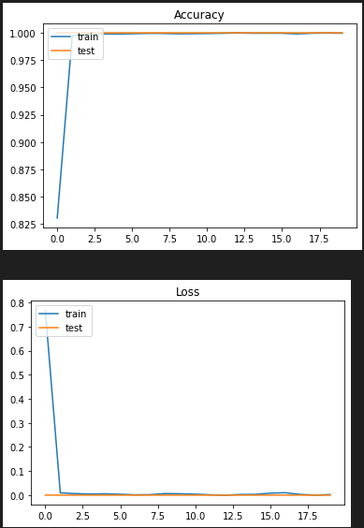

正解率= 1.0 loss= 0.0

Wall time: 2h 53min 32s

RGB画像 128px バッチサイズ32

他人受入に用いる個数36

閾値未満で識別したテスト数364

表の手だけで閾値未満で識別したテスト数0

裏の手だけで閾値未満で識別したテスト数0

================================================

他人受入率9.0%

表の手で閾値以上の最小値は97.3131000995636

裏の手で閾値以上の最小値は66.45635962486267

-------------------------------------------------------------------

閾値以上で識別したテスト数798

閾値未満で識別したテスト数2

表の手だけで閾値未満で識別したテスト数0

裏の手だけで閾値未満で識別したテスト数0

================================================

本人拒否率0.25%

表の手で閾値以上の最小値は99.99624490737915

裏の手で閾値以上の最小値は99.86636638641357

[]

全体の他人受入率は3.0%

36

0

RGB画像　128ピクセル　バッチサイズ64

RGB画像　128ピクセル　バッチサイズ128

RGB画像　128ピクセル　バッチサイズ256

RGB画像　256ピクセル　バッチサイズ32

RGB画像　256ピクセル　バッチサイズ64

RGB画像　256ピクセル　バッチサイズ128

RGB画像　256ピクセル　バッチサイズ256

**グレイスケール画像**

グレイスケール画像　32ピクセル　バッチサイズ32

グラフィカル ユーザー インターフェイス

正解率= 1.0 loss= 6.796420648491619e-10

Wall time: 10min 7s

グレイスケール画像 32px バッチサイズ32

他人受入に用いる個数2

閾値未満で識別したテスト数398

表の手だけで閾値未満で識別したテスト数167

裏の手だけで閾値未満で識別したテスト数147

================================================

他人受入率0.5%

表の手で閾値未満の最大値は99.99996423721313

裏の手で閾値未満の最大値は99.99998807907104

表の平均値91.87928903959468

裏の平均値94.55858608897852

表の手で閾値以上の最小値は100.0

裏の手で閾値以上の最小値は100.0

-------------------------------------------------------------------

閾値以上で識別したテスト数798

閾値未満で識別したテスト数2

表の手だけで閾値未満で識別したテスト数0

裏の手だけで閾値未満で識別したテスト数1

================================================

本人拒否率0.25%

表の手で閾値以上の最小値は100.0

裏の手で閾値以上の最小値は100.0

[]

全体の他人受入率は0.1667%

2

0

グレイスケール画像　32ピクセル　バッチサイズ64

正解率= 1.0 loss= 0.0

Wall time: 7min 44s

グレイスケール画像 32px バッチサイズ64

他人受入に用いる個数0

閾値未満で識別したテスト数400

表の手だけで閾値未満で識別したテスト数182

裏の手だけで閾値未満で識別したテスト数171

================================================

他人受入率0.0%

表の手で閾値未満の最大値は99.99998807907104

裏の手で閾値未満の最大値は99.99998807907104

表の平均値89.27225180707136

裏の平均値92.72161940036462

-------------------------------------------------------------------

閾値以上で識別したテスト数792

閾値未満で識別したテスト数8

表の手だけで閾値未満で識別したテスト数1

裏の手だけで閾値未満で識別したテスト数3

================================================

本人拒否率1.0%

表の手で閾値未満の最大値は99.99997615814209

裏の手で閾値未満の最大値は99.99998807907104

表の平均値99.99997615814209

裏の平均値99.99995628992717

表の手で閾値以上の最小値は100.0

裏の手で閾値以上の最小値は100.0

[]

全体の他人受入率は0.0%

0

0

グレイスケール画像　32ピクセル　バッチサイズ128

正解率= 1.0 loss= 1.9997096956103633e-07

Wall time: 6min 57s

グレイスケール画像 32px バッチサイズ128

他人受入に用いる個数0

閾値未満で識別したテスト数400

表の手だけで閾値未満で識別したテスト数187

裏の手だけで閾値未満で識別したテスト数189

================================================

他人受入率0.0%

表の手で閾値未満の最大値は99.99998807907104

裏の手で閾値未満の最大値は99.99998807907104

表の平均値86.35214603839711

裏の平均値90.10050556962452

-------------------------------------------------------------------

閾値以上で識別したテスト数772

閾値未満で識別したテスト数28

表の手だけで閾値未満で識別したテスト数6

裏の手だけで閾値未満で識別したテスト数8

================================================

本人拒否率3.5%

表の手で閾値未満の最大値は99.99998807907104

裏の手で閾値未満の最大値は99.99998807907104

表の平均値99.99997019767761

裏の平均値99.99884814023972

表の手で閾値以上の最小値は100.0

裏の手で閾値以上の最小値は100.0

[]

全体の他人受入率は0.0%

0

0

グレイスケール画像　32ピクセル　バッチサイズ256

グラフィカル ユーザー インターフェイス

正解率= 1.0 loss= 0.00015642696234863251

Wall time: 6min 26s

グレイスケール画像 32px バッチサイズ256

他人受入に用いる個数0

閾値未満で識別したテスト数400

表の手だけで閾値未満で識別したテスト数187

裏の手だけで閾値未満で識別したテスト数182

================================================

他人受入率0.0%

表の手で閾値未満の最大値は99.99942779541016

裏の手で閾値未満の最大値は99.99998807907104

表の平均値86.69949886314372

裏の平均値88.22883904635252

-------------------------------------------------------------------

閾値以上で識別したテスト数698

閾値未満で識別したテスト数102

表の手だけで閾値未満で識別したテスト数15

裏の手だけで閾値未満で識別したテスト数36

================================================

本人拒否率12.75%

表の手で閾値未満の最大値は99.99998807907104

裏の手で閾値未満の最大値は99.99998807907104

表の平均値99.99997456868489

裏の平均値99.44411085711585

表の手で閾値以上の最小値は100.0

裏の手で閾値以上の最小値は100.0

[]

全体の他人受入率は0.0%

0

0

グレイスケール画像　64ピクセル　バッチサイズ32

正解率= 1.0 loss= 0.0

Wall time: 39min 4s

グレイスケール画像 64px バッチサイズ32

他人受入に用いる個数2

閾値未満で識別したテスト数398

表の手だけで閾値未満で識別したテスト数102

裏の手だけで閾値未満で識別したテスト数107

================================================

他人受入率0.5%

表の手で閾値未満の最大値は99.99998807907104

裏の手で閾値未満の最大値は99.99998807907104

表の平均値94.7144992795645

裏の平均値93.61017257253701

表の手で閾値以上の最小値は100.0

裏の手で閾値以上の最小値は100.0

-------------------------------------------------------------------

閾値以上で識別したテスト数800

閾値未満で識別したテスト数0

表の手だけで閾値未満で識別したテスト数0

裏の手だけで閾値未満で識別したテスト数0

================================================

本人拒否率0.0%

表の手で閾値以上の最小値は100.0

裏の手で閾値以上の最小値は100.0

[]

全体の他人受入率は0.1667%

2

0

グレイスケール画像　64ピクセル　バッチサイズ64

テキスト

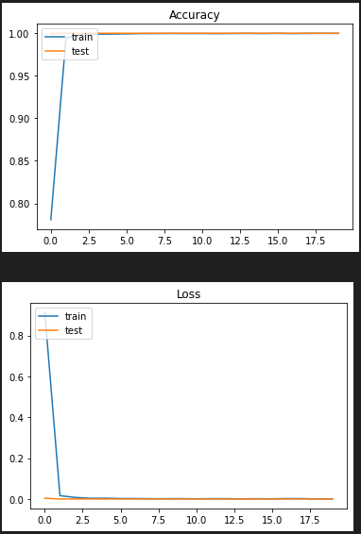

正解率= 1.0 loss= 0.0

Wall time: 33min 36s

グレイスケール画像 64px バッチサイズ64

他人受入に用いる個数0

閾値未満で識別したテスト数400

表の手だけで閾値未満で識別したテスト数118

裏の手だけで閾値未満で識別したテスト数116

================================================

他人受入率0.0%

表の手で閾値未満の最大値は99.99998807907104

裏の手で閾値未満の最大値は99.99998807907104

表の平均値92.80739002308603

裏の平均値90.23462765175721

-------------------------------------------------------------------

閾値以上で識別したテスト数800

閾値未満で識別したテスト数0

表の手だけで閾値未満で識別したテスト数0

裏の手だけで閾値未満で識別したテスト数0

================================================

本人拒否率0.0%

表の手で閾値以上の最小値は100.0

裏の手で閾値以上の最小値は100.0

[]

全体の他人受入率は0.0%

0

0

グレイスケール画像　64ピクセル　バッチサイズ128

グレイスケール画像　64ピクセル　バッチサイズ256

グレイスケール画像　128ピクセル　バッチサイズ32

グレイスケール画像　128ピクセル　バッチサイズ64

グレイスケール画像　128ピクセル　バッチサイズ128

グレイスケール画像　128ピクセル　バッチサイズ256

グレイスケール画像　256ピクセル　バッチサイズ32

グレイスケール画像　256ピクセル　バッチサイズ64

グレイスケール画像　256ピクセル　バッチサイズ128

グレイスケール画像　256ピクセル　バッチサイズ256

**エッジ画像カーネル3**

エッジ画像カーネル3　バッチサイズ32

エッジ画像カーネル3　32ピクセル　バッチサイズ64

エッジ画像カーネル3　32ピクセル　バッチサイズ128

エッジ画像カーネル3　32ピクセル　バッチサイズ256

エッジ画像カーネル3　64ピクセル　バッチサイズ32

エッジ画像カーネル3　64ピクセル　バッチサイズ64

エッジ画像カーネル3　64ピクセル　バッチサイズ128

エッジ画像カーネル3　64ピクセル　バッチサイズ256

エッジ画像カーネル3　128ピクセル　バッチサイズ32

エッジ画像カーネル3　128ピクセル　バッチサイズ64

エッジ画像カーネル3　128ピクセル　バッチサイズ128

エッジ画像カーネル3　128ピクセル　バッチサイズ256

エッジ画像カーネル3　256ピクセル　バッチサイズ32

エッジ画像カーネル3　256ピクセル　バッチサイズ64

エッジ画像カーネル3　256ピクセル　バッチサイズ128

エッジ画像カーネル3　256ピクセル　バッチサイズ256

**エッジ画像カーネル5**

エッジ画像カーネル5　32ピクセル　バッチサイズ32

正解率= 0.9665526151657104 loss= 0.11409520357847214

Wall time: 9min 10s

エッジ画像カーネル5 32px バッチサイズ32

他人受入に用いる個数2

閾値未満で識別したテスト数398

表の手だけで閾値未満で識別したテスト数0

裏の手だけで閾値未満で識別したテスト数173

================================================

他人拒否率99.5%

他人受入率0.5%

表の手で閾値以上の最小値は42.12029576301575

裏の手で閾値以上の最小値は99.92451667785645

-------------------------------------------------------------------

閾値以上で識別したテスト数590

閾値未満で識別したテスト数210

表の手だけで閾値未満で識別したテスト数0

裏の手だけで閾値未満で識別したテスト数91

================================================

本人拒否率26.25%

本人受入率73.75%

表の手で閾値以上の最小値は27.908489108085632

裏の手で閾値以上の最小値は99.19918179512024

[]

全体の他人受入率は0.1667%

2

0

グラフィカル ユーザー インターフェイス

正解率= 0.9673128128051758 loss= 0.10268668830394745

Wall time: 7min 32s

エッジ画像カーネル5 32px バッチサイズ64

他人受入に用いる個数2

閾値未満で識別したテスト数398

表の手だけで閾値未満で識別したテスト数0

裏の手だけで閾値未満で識別したテスト数169

================================================

他人拒否率99.5%

他人受入率0.5%

表の手で閾値以上の最小値は94.22614574432373

裏の手で閾値以上の最小値は99.81846213340759

-------------------------------------------------------------------

閾値以上で識別したテスト数602

閾値未満で識別したテスト数198

表の手だけで閾値未満で識別したテスト数0

裏の手だけで閾値未満で識別したテスト数85

================================================

本人拒否率24.75%

本人受入率75.25%

表の手で閾値以上の最小値は44.62162256240845

裏の手で閾値以上の最小値は99.16698932647705

[]

全体の他人受入率は0.1667%

2

0

エッジ画像カーネル5　32ピクセル　バッチサイズ128

カレンダー

低い精度で自動的に生成された説明グラフィカル ユーザー インターフェイス

正解率= 0.9635119438171387 loss= 0.12653620541095734

Wall time: 6min 47s

エッジ画像カーネル5 32px バッチサイズ128

他人受入に用いる個数4

閾値未満で識別したテスト数396

表の手だけで閾値未満で識別したテスト数0

裏の手だけで閾値未満で識別したテスト数177

================================================

他人拒否率99.0%

他人受入率1.0%

表の手で閾値以上の最小値は46.764203906059265

裏の手で閾値以上の最小値は99.26769733428955

-------------------------------------------------------------------

閾値以上で識別したテスト数598

閾値未満で識別したテスト数202

表の手だけで閾値未満で識別したテスト数0

裏の手だけで閾値未満で識別したテスト数85

================================================

本人拒否率25.25%

本人受入率74.75%

表の手で閾値以上の最小値は36.44082546234131

裏の手で閾値以上の最小値は99.1696834564209

[]

全体の他人受入率は0.3333%

4

0

エッジ画像カーネル5　32ピクセル　バッチサイズ256

カレンダー

低い精度で自動的に生成された説明 グラフィカル ユーザー インターフェイス

正解率= 0.9452679753303528 loss= 0.15879222750663757

Wall time: 6min 1s

エッジ画像カーネル5 32px バッチサイズ256

他人受入に用いる個数2

閾値未満で識別したテスト数398

表の手だけで閾値未満で識別したテスト数0

裏の手だけで閾値未満で識別したテスト数180

================================================

他人拒否率99.5%

他人受入率0.5%

表の手で閾値以上の最小値は87.18152642250061

裏の手で閾値以上の最小値は99.58463311195374

-------------------------------------------------------------------

閾値以上で識別したテスト数534

閾値未満で識別したテスト数266

表の手だけで閾値未満で識別したテスト数0

裏の手だけで閾値未満で識別したテスト数114

================================================

本人拒否率33.25%

本人受入率66.75%

表の手で閾値以上の最小値は34.528523683547974

裏の手で閾値以上の最小値は99.1617500782013

[]

全体の他人受入率は0.1667%

2

0

エッジ画像カーネル5　64 ピクセル　バッチサイズ32

カレンダー

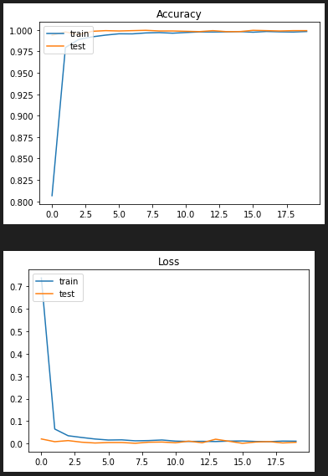

正解率= 0.9992398619651794 loss= 0.005718903616070747

Wall time: 39min 11s

エッジ画像カーネル5 64px バッチサイズ32

他人受入に用いる個数0

閾値未満で識別したテスト数400

表の手だけで閾値未満で識別したテスト数0

裏の手だけで閾値未満で識別したテスト数81

================================================

他人拒否率100.0%

他人受入率0.0%

-------------------------------------------------------------------

閾値以上で識別したテスト数798

閾値未満で識別したテスト数2

表の手だけで閾値未満で識別したテスト数0

裏の手だけで閾値未満で識別したテスト数1

================================================

本人拒否率0.25%

本人受入率99.75%

表の手で閾値以上の最小値は99.5135486125946

裏の手で閾値以上の最小値は99.95049238204956

[]

全体の他人受入率は0.0%

0

0

エッジ画像カーネル5　64ピクセル　バッチサイズ64

テキスト

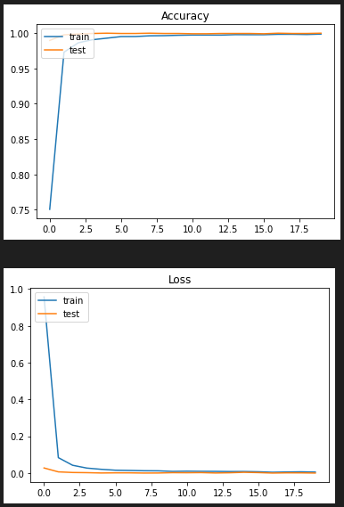

正解率= 1.0 loss= 3.9890470361569896e-05

Wall time: 33min 48s

エッジ画像カーネル5 64px バッチサイズ64

他人受入に用いる個数2

閾値未満で識別したテスト数398

表の手だけで閾値未満で識別したテスト数0

裏の手だけで閾値未満で識別したテスト数82

================================================

他人拒否率99.5%

他人受入率0.5%

表の手で閾値以上の最小値は99.99964237213135

裏の手で閾値以上の最小値は99.9996542930603

-------------------------------------------------------------------

閾値以上で識別したテスト数798

閾値未満で識別したテスト数2

表の手だけで閾値未満で識別したテスト数0

裏の手だけで閾値未満で識別したテスト数1

================================================

本人拒否率0.25%

本人受入率99.75%

表の手で閾値以上の最小値は99.7945487499237

裏の手で閾値以上の最小値は99.96259212493896

[]

全体の他人受入率は0.1667%

2

0

エッジ画像カーネル5　64ピクセル　バッチサイズ128

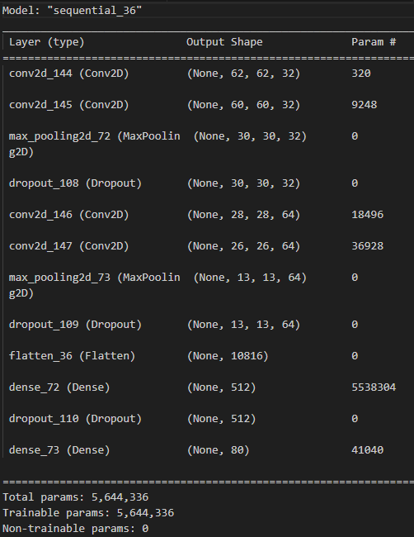

正解率= 0.9996199011802673 loss= 0.0010822800686582923

Wall time: 32min 19s

エッジ画像カーネル5 64px バッチサイズ128

他人受入に用いる個数8

閾値未満で識別したテスト数392

表の手だけで閾値未満で識別したテスト数0

裏の手だけで閾値未満で識別したテスト数114

================================================

他人拒否率98.0%

他人受入率2.0%

表の手で閾値以上の最小値は53.61161828041077

裏の手で閾値以上の最小値は99.92929697036743

-------------------------------------------------------------------

閾値以上で識別したテスト数788

閾値未満で識別したテスト数12

表の手だけで閾値未満で識別したテスト数0

裏の手だけで閾値未満で識別したテスト数6

================================================

本人拒否率1.5%

本人受入率98.5%

表の手で閾値以上の最小値は98.88263940811157

裏の手で閾値以上の最小値は99.54036474227905

[]

全体の他人受入率は0.6667%

8

0

エッジ画像カーネル5　64ピクセル　バッチサイズ256

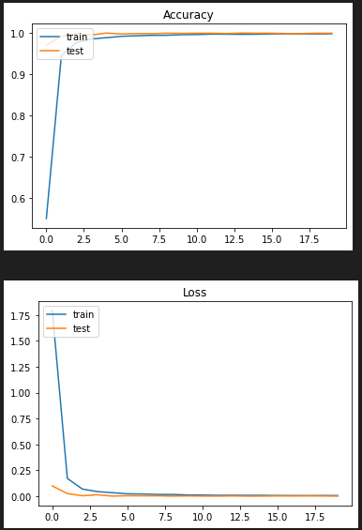

正解率= 0.9996199011802673 loss= 0.0007971673621796072

Wall time: 28min 46s

エッジ画像カーネル5 64px バッチサイズ256

他人受入に用いる個数2

閾値未満で識別したテスト数398

表の手だけで閾値未満で識別したテスト数0

裏の手だけで閾値未満で識別したテスト数142

================================================

他人拒否率99.5%

他人受入率0.5%

表の手で閾値以上の最小値は67.3858106136322

裏の手で閾値以上の最小値は99.84139204025269

-------------------------------------------------------------------

閾値以上で識別したテスト数796

閾値未満で識別したテスト数4

表の手だけで閾値未満で識別したテスト数0

裏の手だけで閾値未満で識別したテスト数2

================================================

本人拒否率0.5%

本人受入率99.5%

表の手で閾値以上の最小値は97.97102212905884

裏の手で閾値以上の最小値は99.20368194580078

[]

全体の他人受入率は0.1667%

2

0

エッジ画像カーネル5　128ピクセル　バッチサイズ32

正解率= 1.0 loss= 0.0

Wall time: 3h 10min 28s

エッジ画像カーネル5 128px バッチサイズ32

他人受入に用いる個数10

閾値未満で識別したテスト数390

表の手だけで閾値未満で識別したテスト数0

裏の手だけで閾値未満で識別したテスト数49

================================================

他人拒否率97.5%

他人受入率2.5%

表の手で閾値以上の最小値は86.35109066963196

裏の手で閾値以上の最小値は99.90330934524536

-------------------------------------------------------------------

閾値以上で識別したテスト数800

閾値未満で識別したテスト数0

表の手だけで閾値未満で識別したテスト数0

裏の手だけで閾値未満で識別したテスト数0

================================================

本人拒否率0.0%

本人受入率100.0%

表の手で閾値以上の最小値は100.0

裏の手で閾値以上の最小値は100.0

[]

全体の他人受入率は0.8333%

10

0

エッジ画像カーネル5　128ピクセル　バッチサイズ64

正解率= 1.0 loss= 4.984041512834381e-10

Wall time: 2h 42min 41s

エッジ画像カーネル5 128px バッチサイズ64

他人受入に用いる個数18

閾値未満で識別したテスト数382

表の手だけで閾値未満で識別したテスト数0

裏の手だけで閾値未満で識別したテスト数52

================================================

他人拒否率95.5%

他人受入率4.5%

表の手で閾値以上の最小値は54.8194944858551

裏の手で閾値以上の最小値は99.86355900764465

-------------------------------------------------------------------

閾値以上で識別したテスト数798

閾値未満で識別したテスト数2

表の手だけで閾値未満で識別したテスト数0

裏の手だけで閾値未満で識別したテスト数1

================================================

本人拒否率0.25%

本人受入率99.75%

表の手で閾値以上の最小値は100.0

裏の手で閾値以上の最小値は100.0

[]

全体の他人受入率は1.5%

18

0

エッジ画像カーネル5　128ピクセル　バッチサイズ128

テキスト

正解率= 1.0 loss= 5.437135741637178e-10

Wall time: 2h 36min 55s

エッジ画像カーネル5 128px バッチサイズ128

他人受入に用いる個数4

閾値未満で識別したテスト数396

表の手だけで閾値未満で識別したテスト数0

裏の手だけで閾値未満で識別したテスト数84

================================================

他人受入率1.0%

表の手で閾値以上の最小値は93.23567152023315

裏の手で閾値以上の最小値は99.9998688697815

-------------------------------------------------------------------

閾値以上で識別したテスト数800

閾値未満で識別したテスト数0

表の手だけで閾値未満で識別したテスト数0

裏の手だけで閾値未満で識別したテスト数0

================================================

本人拒否率0.0%

表の手で閾値以上の最小値は100.0

裏の手で閾値以上の最小値は99.94044303894043

[]

全体の他人受入率は0.3333%

4

0

エッジ画像カーネル5　128ピクセル　バッチサイズ256

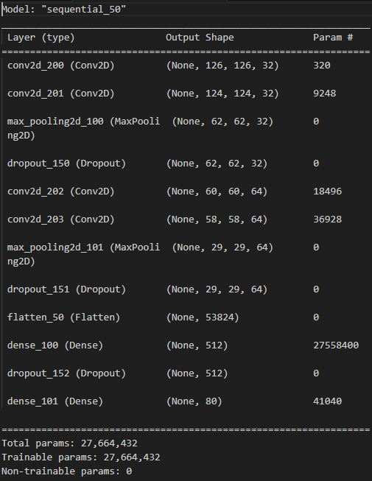

正解率= 1.0 loss= 1.2686639516701348e-09

Wall time: 2h 42min 32s

エッジ画像カーネル5 128px バッチサイズ256

他人受入に用いる個数4

閾値未満で識別したテスト数396

表の手だけで閾値未満で識別したテスト数0

裏の手だけで閾値未満で識別したテスト数78

================================================

他人受入率1.0%

表の手で閾値以上の最小値は77.48919129371643

裏の手で閾値以上の最小値は99.98550415039062

-------------------------------------------------------------------

閾値以上で識別したテスト数798

閾値未満で識別したテスト数2

表の手だけで閾値未満で識別したテスト数0

裏の手だけで閾値未満で識別したテスト数0

================================================

本人拒否率0.25%

表の手で閾値以上の最小値は99.99901056289673

裏の手で閾値以上の最小値は99.99988079071045

[]

全体の他人受入率は0.3333%

4

0

エッジ画像カーネル5　256ピクセル　バッチサイズ32

テキスト

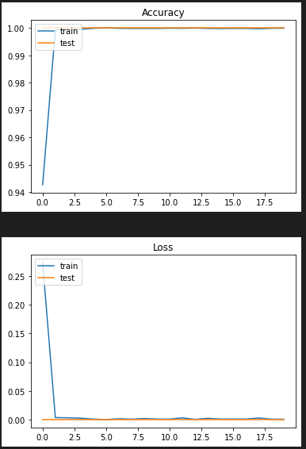

正解率= 1.0 loss= 0.0

Wall time: 12h 1min 14s

エッジ画像カーネル5 256px バッチサイズ32

他人受入に用いる個数18

閾値未満で識別したテスト数382

表の手だけで閾値未満で識別したテスト数0

裏の手だけで閾値未満で識別したテスト数21

================================================

他人受入率4.5%

表の手で閾値以上の最小値は81.70378804206848

裏の手で閾値以上の最小値は99.57883954048157

-------------------------------------------------------------------

閾値以上で識別したテスト数800

閾値未満で識別したテスト数0

表の手だけで閾値未満で識別したテスト数0

裏の手だけで閾値未満で識別したテスト数0

================================================

本人拒否率0.0%

表の手で閾値以上の最小値は100.0

裏の手で閾値以上の最小値は100.0

[]

全体の他人受入率は1.5%

18

0

エッジ画像カーネル5　256ピクセル　バッチサイズ64

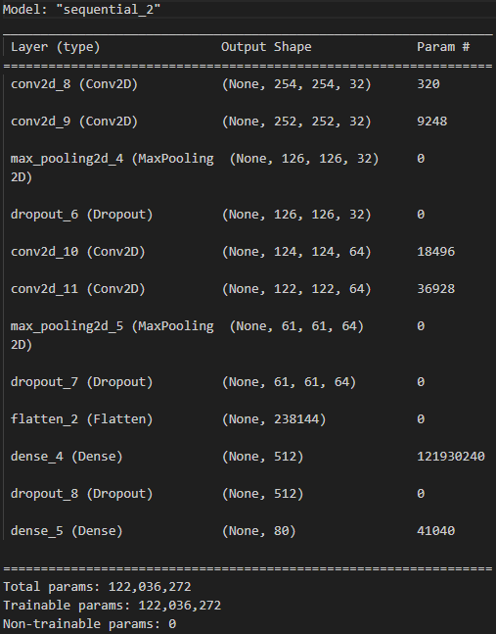グラフィカル ユーザー インターフェイス

正解率= 1.0 loss= 0.0

Wall time: 11h 3min 28s

エッジ画像カーネル5 256px バッチサイズ64

他人受入に用いる個数4

閾値未満で識別したテスト数396

表の手だけで閾値未満で識別したテスト数0

裏の手だけで閾値未満で識別したテスト数30

================================================

他人受入率1.0%

表の手で閾値以上の最小値は99.99998807907104

裏の手で閾値以上の最小値は99.93663430213928

-------------------------------------------------------------------

閾値以上で識別したテスト数800

閾値未満で識別したテスト数0

表の手だけで閾値未満で識別したテスト数0

裏の手だけで閾値未満で識別したテスト数0

================================================

本人拒否率0.0%

表の手で閾値以上の最小値は100.0

裏の手で閾値以上の最小値は100.0

[]

全体の他人受入率は0.3333%

4

0

エッジ画像カーネル5　256ピクセル　バッチサイズ128

エッジ画像カーネル5　256ピクセル　バッチサイズ256